Apprendre à dessiner une caricature : introduction

Dessiner les visages s’est toujours avéré périlleux pour les débutants.  
Mais après avoir acquis des bases solides et une certaine expérience, un dessinateur prend de plus en plus de plaisir à dessiner.  
Au bout d’un moment, certaines disciplines deviennent plus confortables que d’autres, notamment les **dessins de visages**.  
Pour ma part, l’un des exercices les plus excitants en dessin consiste à déformer à volonté les visages, et à inventer des personnages aux proportions extravagantes et stéréotypées.

C’est assez libératoire comme activité! Mais encore faut-il maîtriser au minimum **la construction du visage** et comprendre ce qu’il est possible de faire au stade du squelette.  
  
Dans la même lignée d’exercice, il existe la **caricature**.

# Dessiner une caricature

Certains doivent imaginer les caricaturistes comme des dessinateurs qui attendent des heures dans la rue avant de trouver le propriétaire d’une âme assez farfelue pour se laisser déformer le visage.   
Ce n’est pas rare de rencontrer des caricaturistes sur les côtes en été, ou dans les capitales de l’Union européenne, dont le style est très formaté, voire kitsch.  
Mais au-delà des idées reçues, il s’avère qu’il y a autant de styles de caricature que de caricaturistes, et par conséquent autant de **manières de travailler**.  
  
Les valeurs d’un caricaturiste de rue sont tout à fait différentes de celle d’un caricaturiste de studio.  
Le caricaturiste de rue est surtout là pour divertir les personnes qui entourent son stand et faire sourire les passants/touristes tout en satisfaisant son client, ce qui n’est pas une mince affaire!  
Tandis que le caricaturiste de studio peut prendre le temps de mieux **analyser le visage d’une personne**, sans pression aucune, à part la “deadline” (=date limite de rendu du travail) imposée par son client.

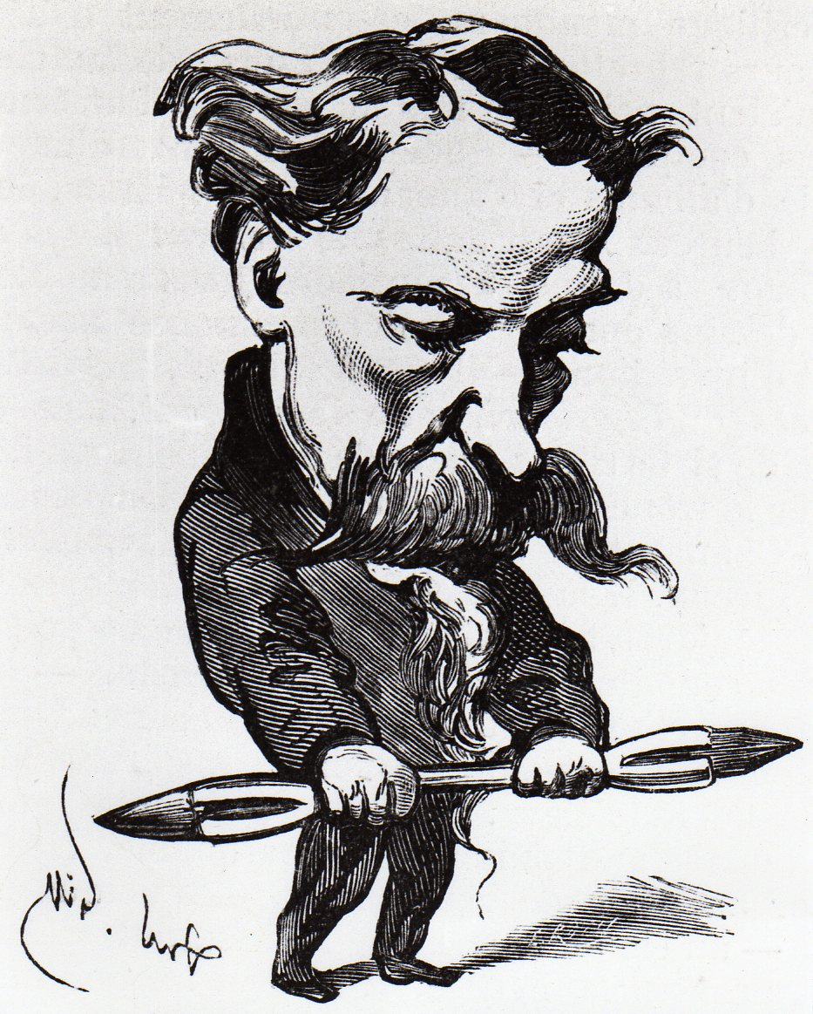

On estime que la caricature existe depuis plus de cinq siècles sous une forme ou une autre.  
Elle a permis à bien des auteurs de tirer leur épingle du jeu et d’exprimer avec plus ou moins d’humour leur vision des évènements de leur temps.  
(Caricature D’André Gill)

# Les grands principes de la caricature

La caricature est l’art d’**exagérer la réalité**, d’**accentuer ce qui existe déjà**.  
Elle repose sur le **rapport unique** entre les différentes caractéristiques du visage d’une personne.  
Cette authentique harmonie comprend la forme de la tête, les yeux, les cheveux, le nez, la bouche, les oreilles, les tonalités de la peau, les marques distinctives diverses, les accessoires, etc…  
Il n’existe aucune personne totalement identique à une autre: en creusant bien, même les vrais jumeaux présentent des différences notables.

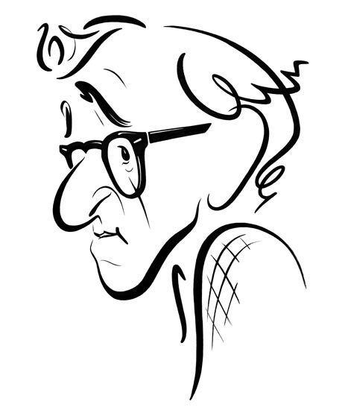

Caricature de Woody Allen tellement minimaliste qu’elle en est géniale ! (Auteur : John Kascht)

Le grand public a souvent l’impression que la caricature réaliste est plus facile que le dessin de portrait, mais c’est plutôt le contraire.  
Avant de pouvoir dessiner une caricature réaliste réussie, il est indispensable de savoir **dessiner un visage réaliste** en capturant du mieux possible les traits de la personne qu’on dessine.

**La caricature requiert tout autant de qualité d’observation voire davantage que le portrait**.

Heureusement pour les amateurs, nul besoin de dessiner les volumes pour caricaturer une personne. On peut y parvenir beaucoup plus rapidement, avec une économie de trait significative, sans passer de temps sur les tonalités.  
En effet, rien ne nous empêche d’adopter un style bd ou cartoonesque pour nos premières caricatures.

# Différents types de caricature

Au même titre qu’il existe différents types de pratiques du dessin (dessin d’observation, dessin d’inspiration, dessin de mémoire/dessin d’imagination), il existe également plusieurs types de caricatures bien distincts.

* **La caricature d’observation :** on dessine d’après une photo ou d’après nature. C’est le cas classique.
* **La caricature d’inspiration :** on dessine d’après plusieurs photos, sans se limiter à une photo, ou en observant une vidéo sans arrêt sur image, ou encore en observant quelqu’un sans lui demander de poser pour nous.
* **La caricature de mémoire :** rares sont les personnes capables de dessiner un portrait d’après mémoire, et une caricature encore moins, mais c’est faisable, bien qu’imprécis.

# Le profil c’est facile !

La majorité des dessinateurs reconnaissent que le **visage de profil est plus facile à dessiner** que le visage de face.  
Au même titre qu’un design industriel, il est toujours bon de comprendre et de visualiser le sujet de profil dans un premier temps, quel qu’il soit.

Si vous travaillez d’après photo, demandez à votre sujet **une photo de profil, de face et de trois quarts**.  
Si c’est une célébrité, faites vos recherches spécifiques sur google image.  
Ne vous laissez pas influencer par une caricature déjà existante, faites-vous une opinion objective et ne copiez pas ce qui existe déjà, cela ne vous permettra pas de travailler votre sens de l’observation.

On peut également partir de silhouette, afin d’être certain de soigner notre forme principale, et de ne pas aplatir la forme primaire sans le vouloir.

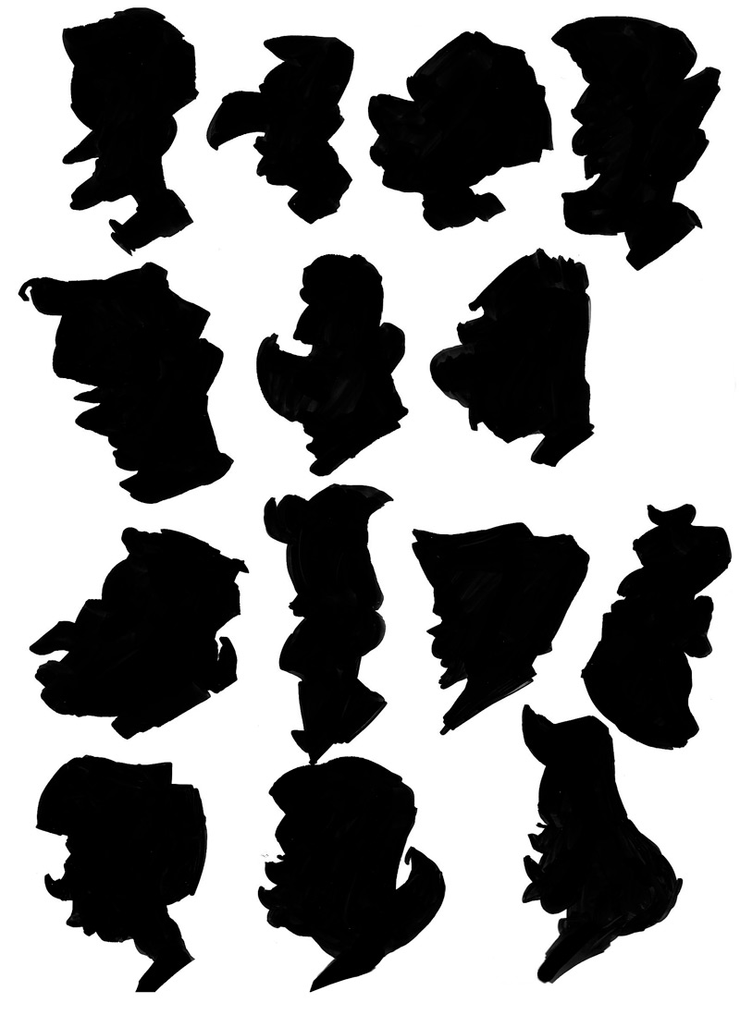

Profils réalisés au marqueur Promarker noir sur papier Layout

# Partir de formes simples

Vous le savez certainement si vous êtes un habitué du blog, le plus difficile en dessin, c’est de résumer ce que l’on voit par des formes simples. En caricature c’est pareil.  
Un bon exercice avant de caricaturer qui que ce soit, est de s’entraîner à tracer des formes simples, et à **dessiner un visage à l’intérieur de ces formes**.  
C’est extrêmement amusant.  
Au début on peut s’amuser à dessiner des profils minimalistes sans trop détailler, en s’aidant de **formes géométriques simples en deux dimensions**: carré, rectangle, cercle, triangle…

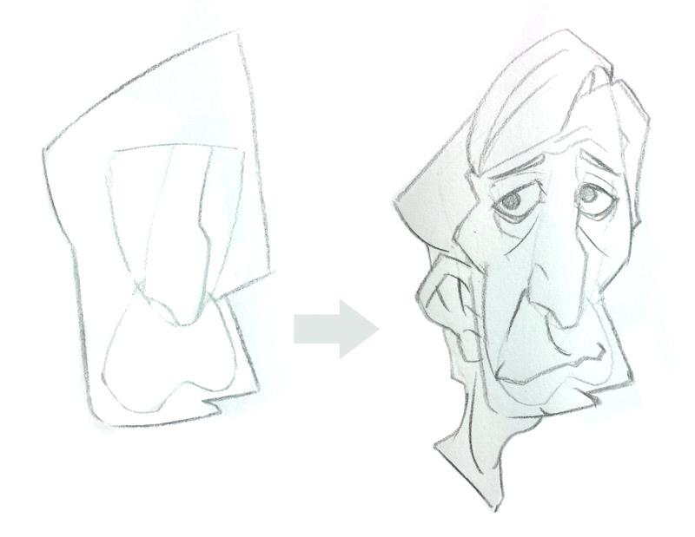

En réalité, quand vous inventez des visages à partir de formes simples en 2D, vous n’êtes pas tenus de faire trop attention à l’anatomie.  
La seule règle d’or est de**se faire plaisir**!

De cette manière il est facile de dessiner sans se préoccuper de la perspective et de la profondeur dans l’espace.  
Une fois cet exercice bien exploré, on peut commencer à représenter des **formes simples en 3 dimensions**: sphère, cylindre, cube, pyramide, cône…  
En général deux à trois formes simples imbriquées suffisent pour représenter un visage minimaliste.

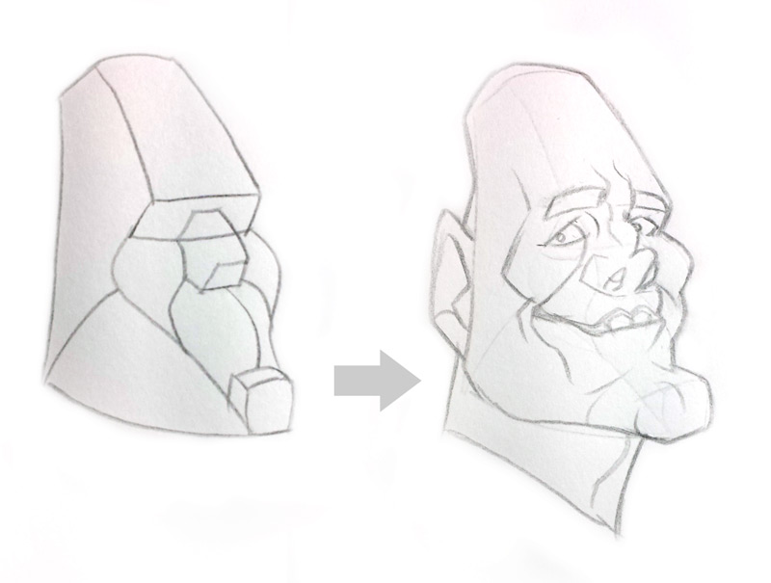

Si vous souhaitez faire les choses bien, une bonne idée est de représenter son design en 3D.

# Travail d’observation

Qu’il s’agisse de caricature réaliste, de caricature pseudo-réaliste, ou de caricature ultra stylisée ou minimaliste, **l’intention** joue un rôle fondamental.  
En effet, ce n’est pas tout de faire un bon dessin, mais sans intention ciblée, une caricature peut rapidement devenir insipide et peu ressemblante.  
Par “intention” j’entends**idée ou histoire**.  
Par exemple quand on invente un personnage, on peut écrire un **petit texte sur sa personnalité**, ça peut être un bon point de départ pour inventer les formes qui vont avec.  
Laisser la place à un peu de hasard graphique est une bonne chose, mais cela ne doit jamais être aux dépens de la disposition unique des éléments d’un visage et de la personne qui est dessinée, réelle ou fictive.  
  
Je ne manque jamais une occasion d’observer les gens autour de moi.  
C’est d’ailleurs, je crois, mon activité favorite. Je ne pourrais compter le nombre de fois où je suis resté assis dans une rue passante à regarder les gens, simplement.  
Les endroits très **appropriés pour ce genre d’exercice d’observation** sont:

* Les gares
* Les terrasses de bar
* Les rues piétonnes
* Les marchés
* Les transports en commun

# L’erreur à éviter

L’erreur classique du débutant est de vouloir tout exagérer, détailler chaque partie du dessin sans véritablement prioriser une caractéristique du visage, et passer plus de temps sur le rendu que sur la construction de la caricature.  
**Aucun rendu, aussi réaliste soit-il, ne pourra jamais rattraper une construction fantaisiste et bancale**. Et ceci vaut pour n’importe quel dessin.  
Il est donc toujours bon de commencer avec**plusieurs petites esquisses**, et d’essayer différentes combinaisons de formes primaires sans détailler, de la même façon qu’on aurait esquissé une vignette d’illustration.

Vous l’aurez compris : les 10 premières minutes de croquis vont avoir un impact irréversible sur tout le processus de caricature. Mieux vaut donc **prendre son temps** et bien planifier sa caricature, plutôt que de se jeter impulsivement sur la feuille et se retrouver déçu une heure ou deux plus tard.

Et commencez petit ! Ne prenez pas toute une feuille A4 au tout début, c’est inutile et décourageant.  
Dessiner petit c’et s’assurer que l’essentiel y est sans risquer de **trop détailler et de s’impatienter**.

# Quoi observer et quels traits exagérer ?

Une fois qu’on est un peu plus à l’aise avec la construction basique d’un visage aux formes accentuées de manière aléatoire, on va pouvoir appliquer ces principes sur des personnes existantes.

Ce que j’essaie de faire, lorsque je croise un inconnu dans la rue, c’est de **capter en moins de 5 secondes la caractéristique la plus frappante dans son visage**.  
Ça peut être ses sourcils, l’étroitesse de son visage, la taille de son nez, le placement de ses pommettes, l’asymétrie de sa bouche…. Tout est possible.  
Une fois ce trait remarquable bien enregistré dans un coin de ma tête, je peux m’y rapporter tout au long de la caricature et cela va énormément me faciliter la tâche.

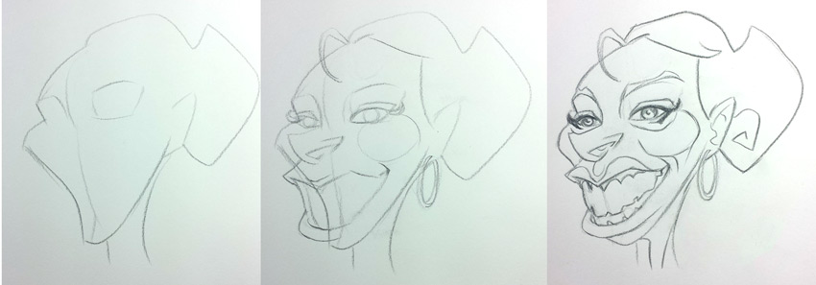

Malheureusement pour dresser une caricature **il ne suffit pas d’exagérer un seul trait caractéristique**. Comme dit plus haut, c’est la relation unique entre les caractéristiques d’un visage qui va permettre une certaine ressemblance. Il faut donc **prendre en compte la globalité du visage**.

Dans tous les cas, partez sur ce principe de réciprocité:  
“Si j’exagère une partie du visage, il y aura des répercussions sur une autre partie du visage”. En d’autres termes, il s’agit d’un principe d’**action-réaction** : si je touche à une partie du visage, il y aura des conséquences sur une autre partie.

# Le concept de “répartition de masse”

Voilà un concept qui pourra vous servir de base pour vos dessins de caricatures.  
Imaginez un ballon de baudruche bien résistant que l’on remplit avec de la farine.  
Si on pousse la farine au fond du ballon, le haut du ballon sera moins rempli.  
À l’inverse, si on pousse la farine en haut du ballon, le bas du ballon sera moins volumineux.  
Si on laisse la farine au milieu du ballon, les parties haute et basse seront moins importantes… Et ainsi de suite…

**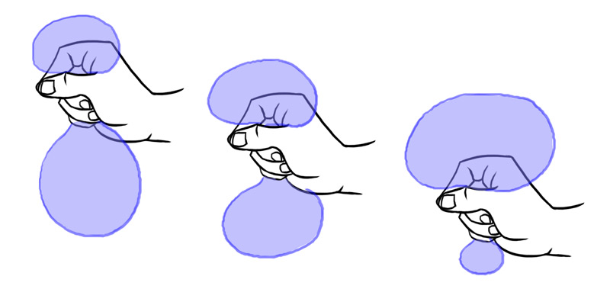  
Quand on pousse la farine quelque part, il y en aura moins ailleurs, car la quantité de farine ne change pas**. Ce principe simple permettra aux dessinateurs inexpérimentés d’éviter d’exagérer toutes les parties du visage pour se focaliser sur l’essentiel.  
  
Pour répartir les masses, on peut diviser le crâne en trois parties, comme on l’a fait pour le ballon de baudruche:

* La **partie haute** : front, cheveux,
* La **partie moyenne** : arcades, yeux, nez, pommettes, oreilles
* La **partie basse** : mâchoires, menton

Donc en gros, si on tire la masse d’un côté cela va avoir des répercussions sur une autre partie du visage.  
Et ce principe est valable aussi bien sur la masse générale que sur des parties plus localisées.  
Exemple: Si l’espace entre la bouche et le nez est plus grand que la moyenne, il y a de fortes chances pour que l’espace entre la bouche et le menton soit plus petit.

# Penser au crâne

Je l’ai déjà souligné dans [ce vieil article](https://www.apprendre-a-dessiner.org/comment-dessiner-et-deformer-un-visage/), mais un bon moyen pour dessiner une caricature crédible est de partir du **dessin du crâne**, et de s’imaginer différentes déformations.

Il peut être intéressant de dessiner le crâne de trois quarts pour s’entraîner à la perspective, tout en s’aidant d’une référence. Si c’est trop difficile, on peut toujours essayer le dessin de profil.

# Des repères serviables

Voici un schéma qui résume bien toutes les parties qu’on peut éventuellement déformer sur notre dessin.

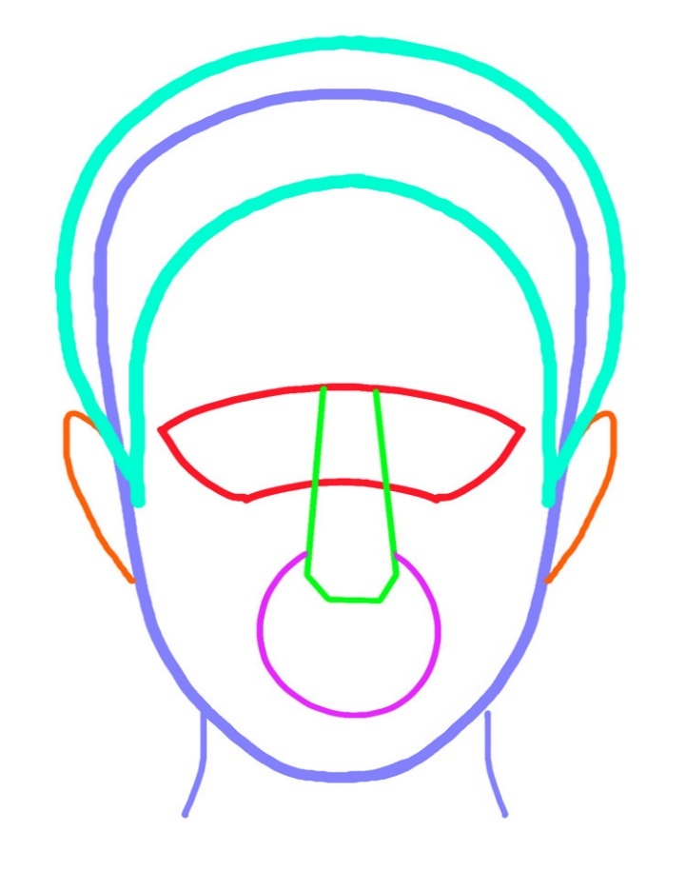

Un schéma minimaliste du visage pour se souvenir quelles parties peuvent être exagérées.

C’est en faisant varier les zones de différentes couleurs sur le schéma ci-dessous qu’on pourra trouver un plan concret pour notre caricature.

# En résumé

Voici quelques questions à se poser pour préparer sa caricature et assurer la ressemblance tout en se faisant plaisir sur les proportions :

* Quelle est la **caractéristique principale** du visage que l’on peut remarquer spontanément au bout de quelques secondes ?
* Quelle est la **forme principale** du visage ? Carré ? Rectangulaire ? Ovoïde ? En forme de poire ? En forme de sablier ? En forme de banane ? En forme de haricot ? En forme d’enclume ?
* Le sujet vous inspire-t-il un **animal** particulier (idée qui pourrait me guider tout au long du crayonnage)
* Quel est le **point de vue** qui mettra davantage en valeur le sujet ? Profil ? Face ? Trois quarts ? (Par rapport à l’image que vous vous faites de l’individu)
* Le visage est-il étroit ? Large ?
* Les yeux sont-ils petits ? Éloignés ? Rapprochés ? Inclinés ? Cernés ? la personne a-t-elle un strabisme ? (Une fois le regard analysé, l’essentiel a été capturé, on peut alors passer au reste)
* Le nez est-il large ? Étroit ? les narines sont-elles grosses ? Petites ? Tombantes ? etc…
* Faire de même avec front, menton, mâchoire, oreilles, pommettes, cheveux, etc…
* Toujours analyser en partant du général pour arriver aux détails et toujours comparer les éléments entre eux.

# Exercice

Prenez des références de face, trois quarts, profil de visages avec différentes expressions.   
Je vous donne le feu vert pour les écorcher autant que vous voulez. ^^  
  
Voici un exemple d’une caricature d’inspiration :

